2015年注册会计师《税法》考试计算题及答案解析

计算题
1.
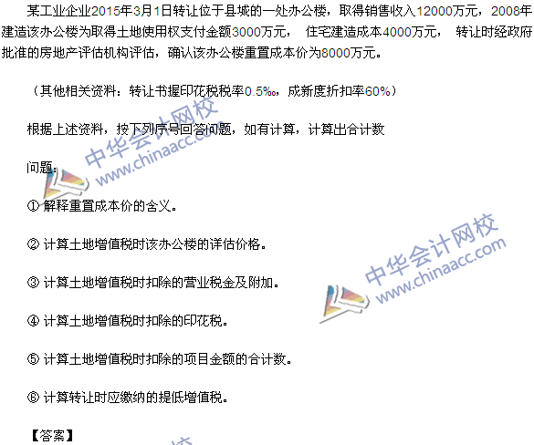
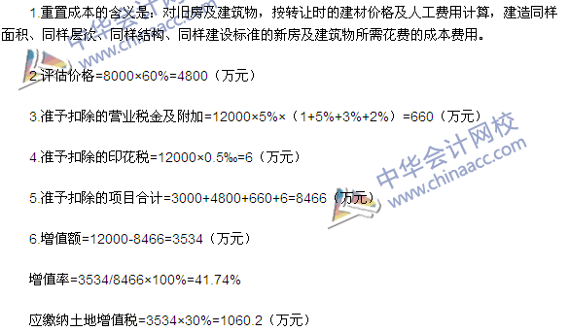
2.
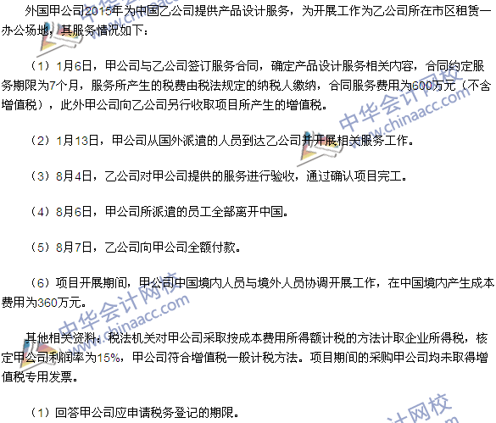
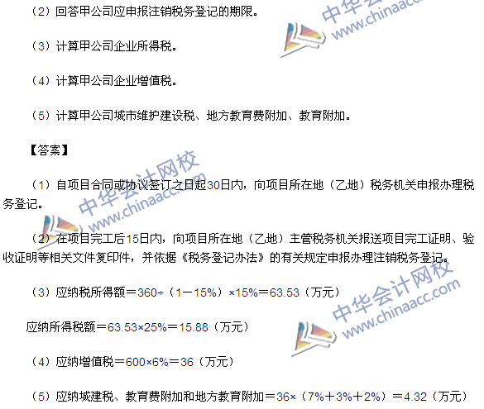
3.
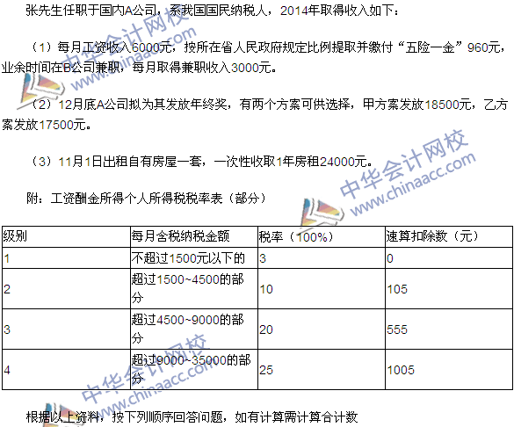

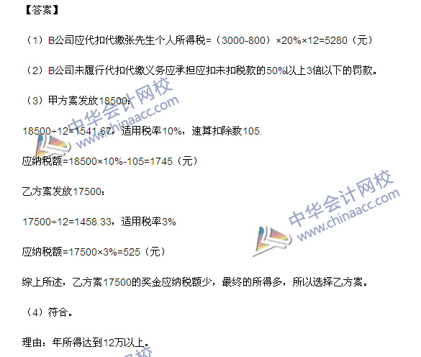
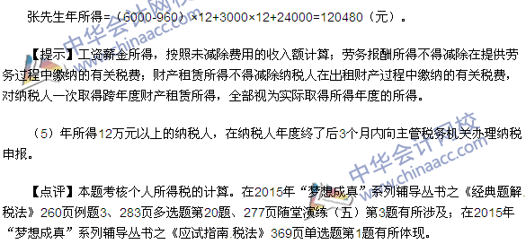
4.
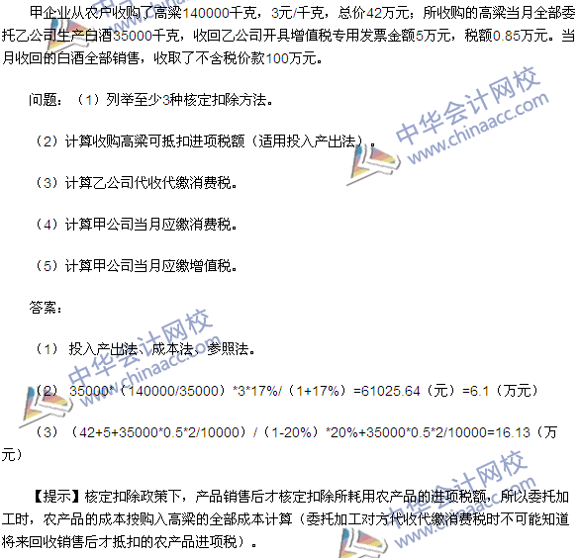
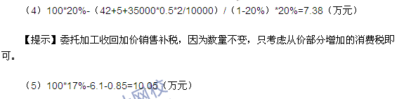
【点评】本题考核农产品核定扣除和消费税应纳税额的计算。在网校特色班模拟试题（二）计算题第1题、模拟试题（三）综合题第1题均有所体现；在网校实验班模拟试题（一）单选第2题、模拟试题（五）综合题第1题有所涉及；在2015年“梦想成真”系列辅导丛书之《应试指南·税法》443页计算题第1题中有所体现；在2015年“梦想成真”系列辅导丛书之《经典题解·税法》353页跨章节综合题第4题中有所涉及。另外在网校叶青老师、杨军老师考点串讲班中重点提及。
5.
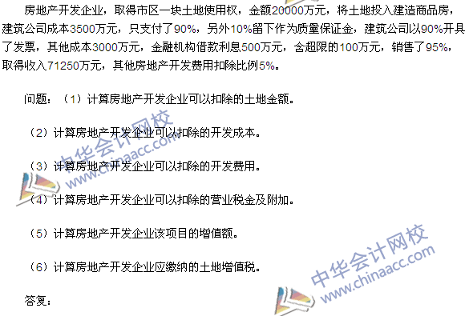
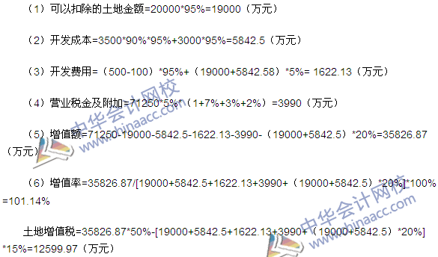
【点评】本题考核土地增值税的计算。本题与实验班模拟试题（二）计算题第3题非常相似；在特色班模拟试题（一）计算题第3题、模拟试题（二）计算题第2题、模拟试题（四）计算题第3题中均有所体现；在2015年“梦想成真”系列辅导丛书之《应试指南·税法》443页计算题第3题有所涉及；在2015年“梦想成真”系列辅导丛书之《经典题解·税法》354页跨章节综合题第7题有所涉及。另外在网校叶青老师、杨军老师考点串讲班中重点提及。

